网上订餐系统OrderingSystem2019

该软件是一款订餐软件，用户分为三类，分别为顾客、商家和平台管理员，根据身份的不同分为三个不同的操作系统。

使用方法以及功能：

一、登录

选择对应的角色并输入用户名密码即可登录，具体操作见下。

二、顾客操作系统

（测试账号：用户名：101；密码：101；身份：顾客）

顾客登录时，选择身份为 “顾客”之后，会显示顾客特有的功能：“新用户注册”和“忘记密码”，功能如下：

1. 新用户注册：顾客在输入用户名、密码、密保问题以及答案之后，点击“注册”，将注册得到一个新的账号，提示信息：“恭喜您注册成功！”。若两次密码输入不一致，则会提示：“两次密码输入不一致”。

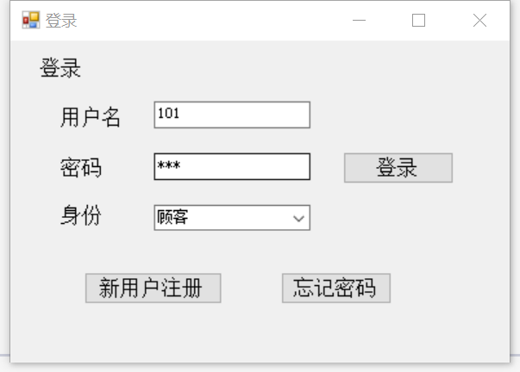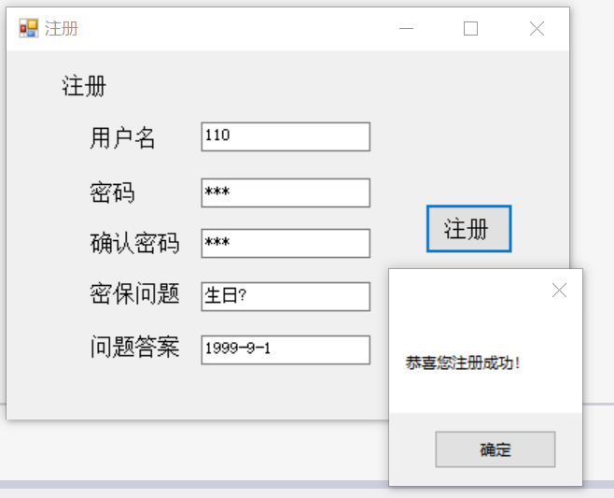

1. 忘记密码：顾客进入界面后，需正确输入账号，点击“查询用户”可得到顾客自己设置的密保问题，回答问题点击“验证”，若回答正确将显示修改新密码的文本框，输入新密码即可更新密码，并得到提示：“密码修改成功”；若回答错误则提示：“您输入的答案不正确！” 。

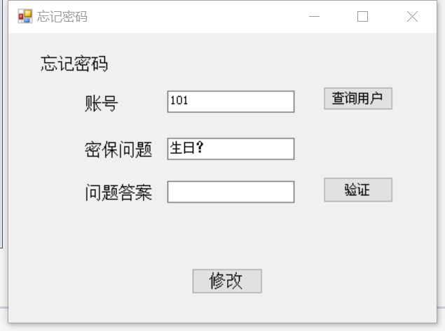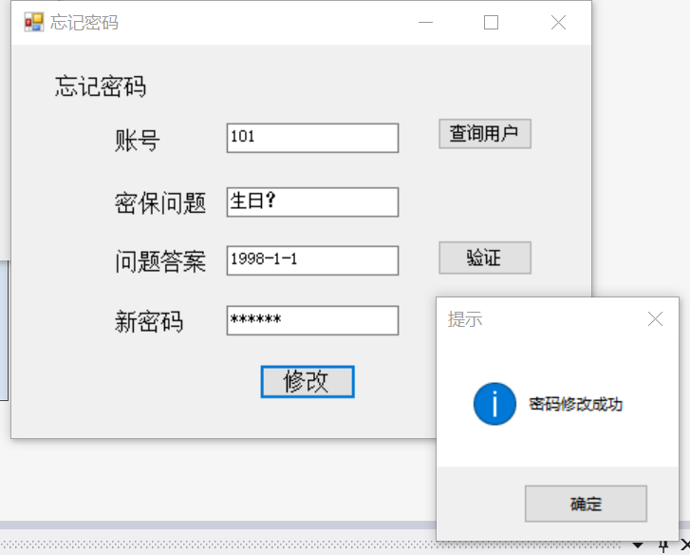

顾客登录成功之后，有三个功能可以使用：订餐、查询订单、更改密保信息，具体功能如下：

1. 订餐：顾客点击进入界面之后，可以输入商家名称进行模糊查询搜索商家，得到结果后选择一个商家点击“查看菜品”即可查看菜单，双击菜品即可将对应菜品加入到购物车，挑选完之后点击“买单”，确认订单金额后点击“确定”即可成功下单。

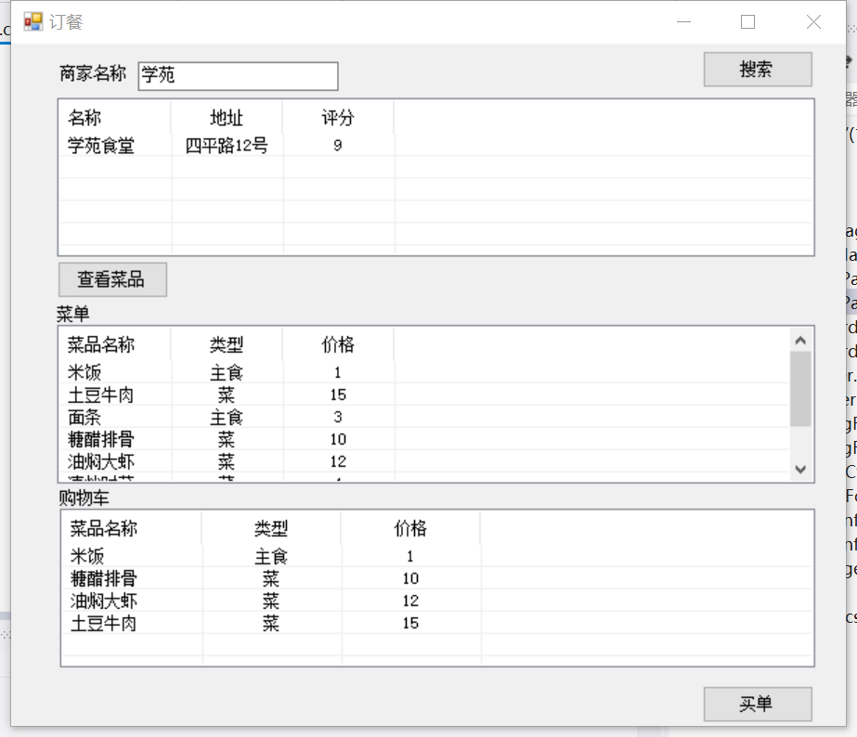

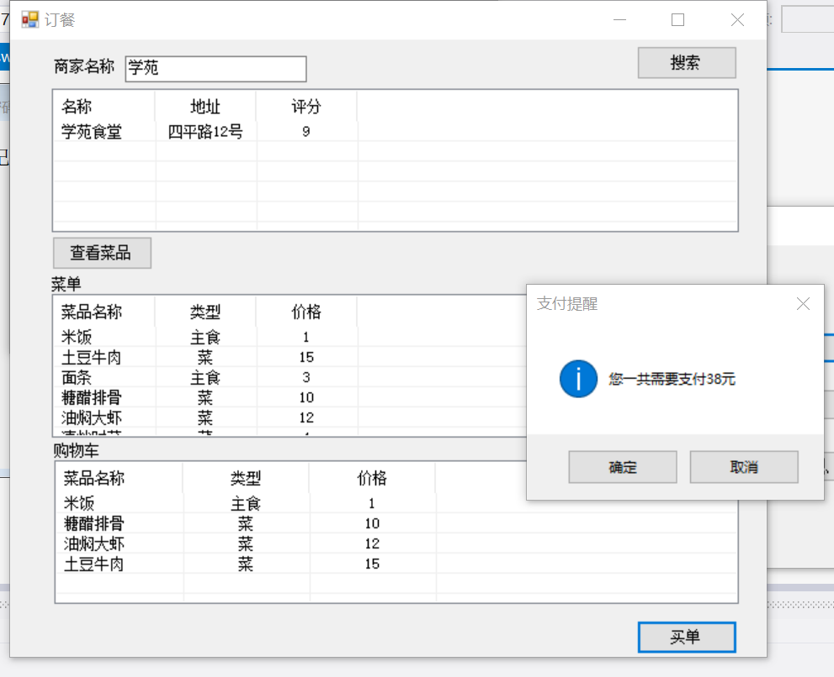

1. 查询订单：点击 “查询订单”即可获取顾客以往的交易记录，点击“查询合计订单”可获取某顿饭的总花费。

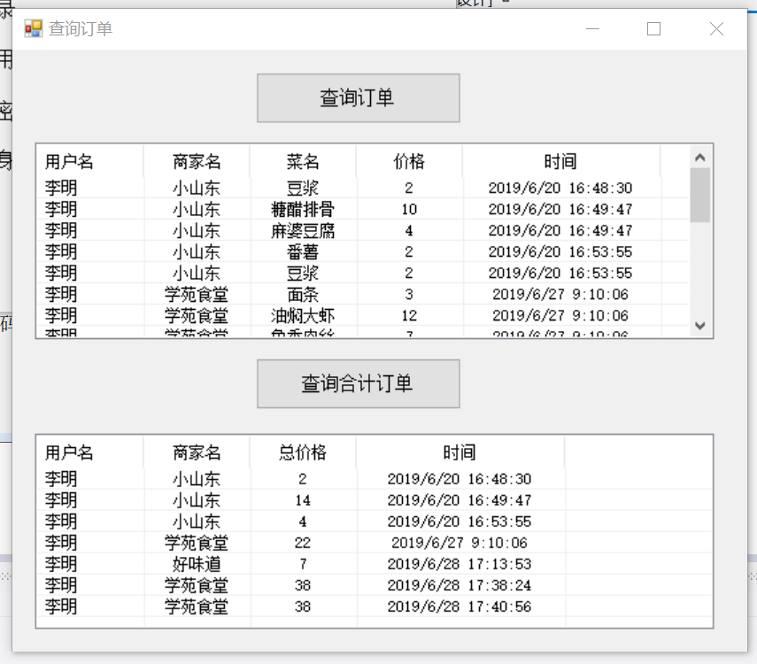

1. 更改密保信息：进入界面后可看见当前密保信息，在右边文本框中输入新的信息，点击“修改”即可完成信息的更新。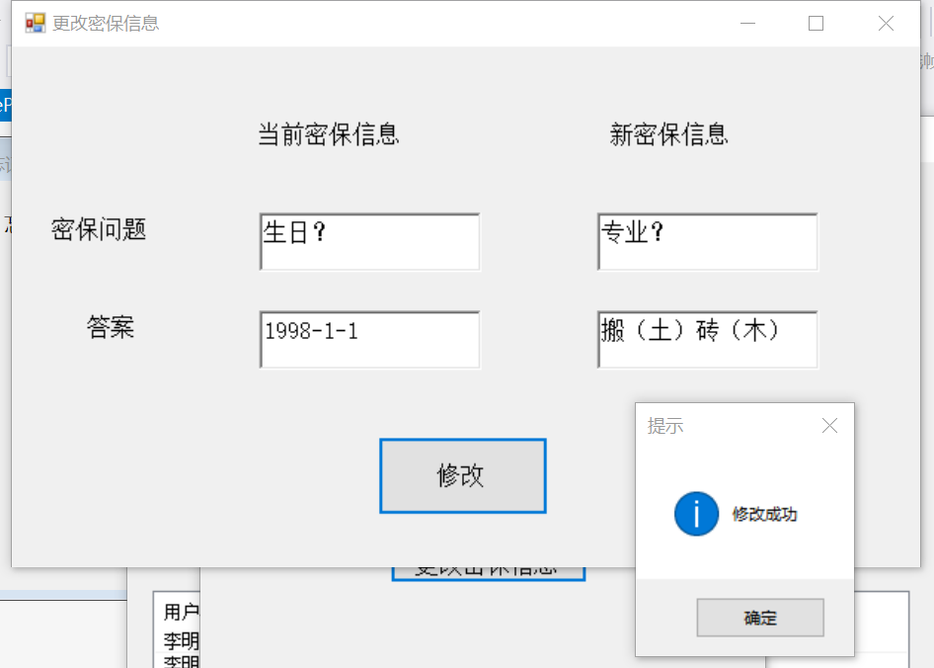

三、商家操作系统

（测试账号：用户名：001；密码：001；身份：商家）

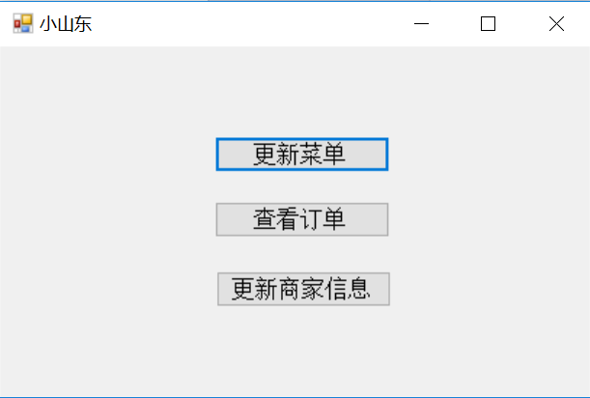在商家登陆之后，会在操作系统上显示出商家的店名。商家的功能主要有三个，分别为：更新菜单，查看订单，更改商家信息。

* 1. 更新菜单：商家可以查看自己店内的菜品，并进行添加菜品、修改价格、删除菜品的操作，添加菜品时菜品的编号自动生成；

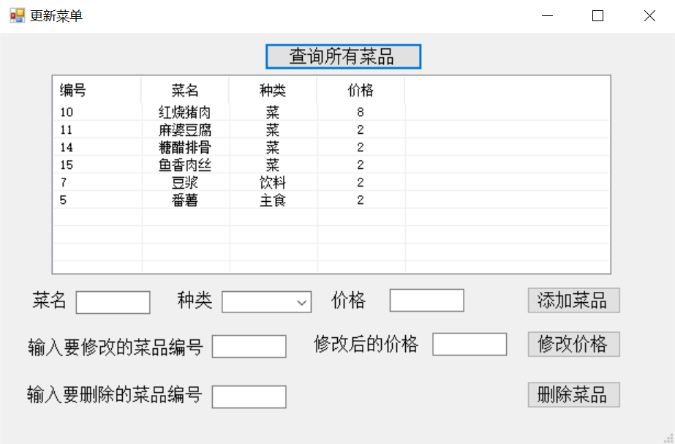

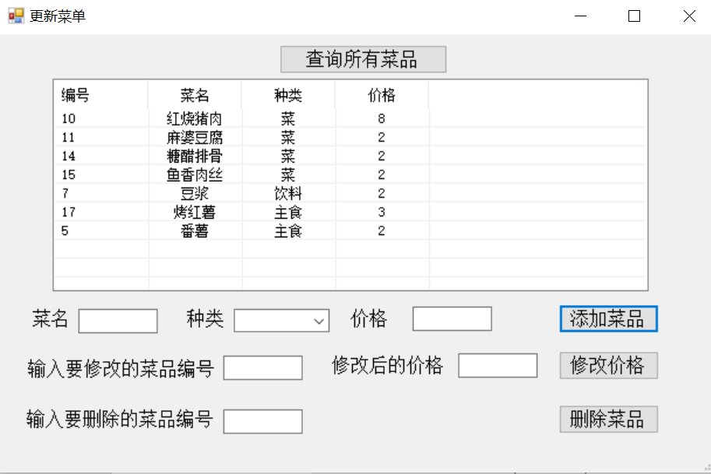添加菜品后：

修改价格：

C:\Users\lenovo\AppData\Local\Temp\1561716970(1).png

删除菜品：

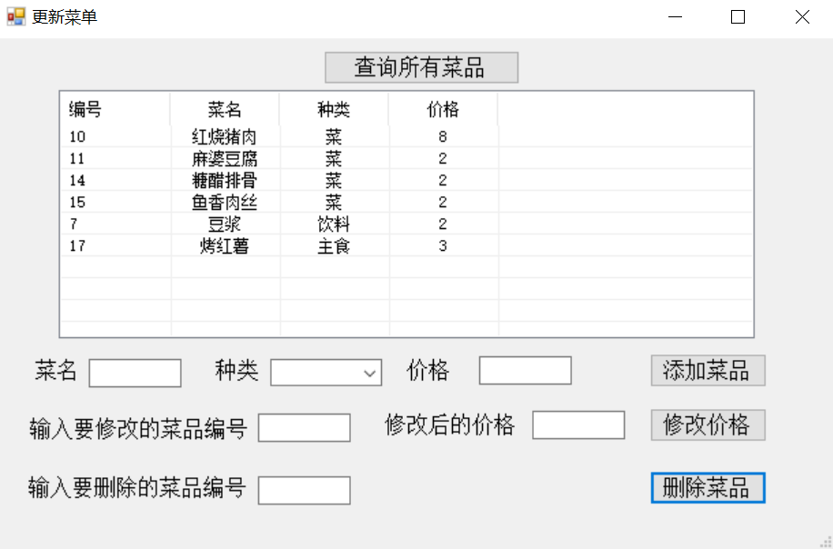

* 1. 查看订单：商家可以查看顾客在自己店内点餐的订单信息

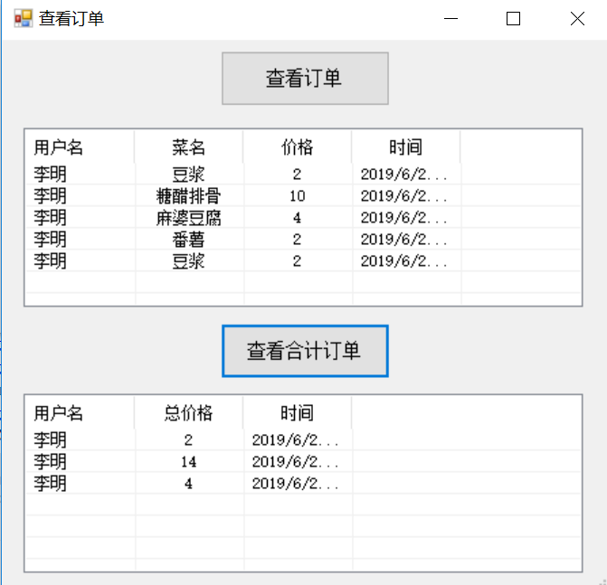

* 1. 更改商家信息：商家可以更改自己的店名和地址信息

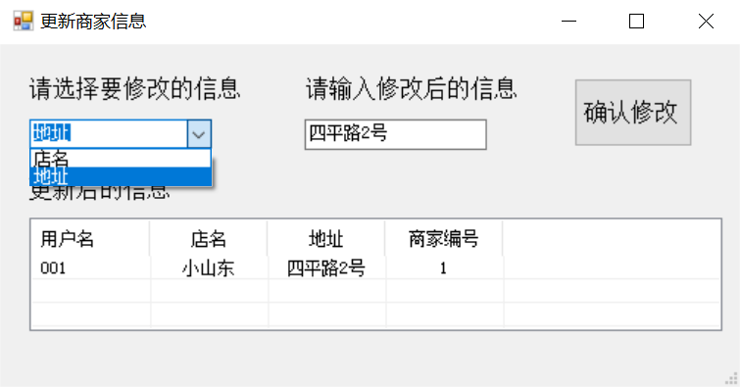

四、平台管理员操作系统

（检测账号为：301，密码为：301，身份为：平台管理员）

平台管理员账号是唯一的，且无法修改。

登录界面后，有三个功能：添加商家、查询用户信息、查询交易记录。

① 添加商家：平台管理员可以添加商家的所有信息，包括用户名、密码、店名、地址，若已有商家想修改信息，需要在商家操作系统中进行。并可以根据商家名字对商家进行模糊查询。

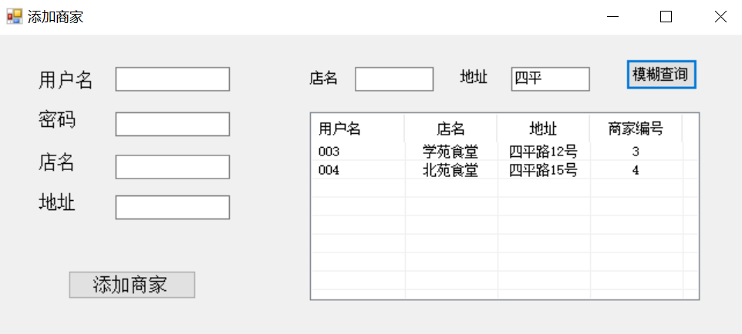

② 查询用户信息：根据姓名关键字，可进行模糊查询，得知现在已有的使用该平台的顾客信息。

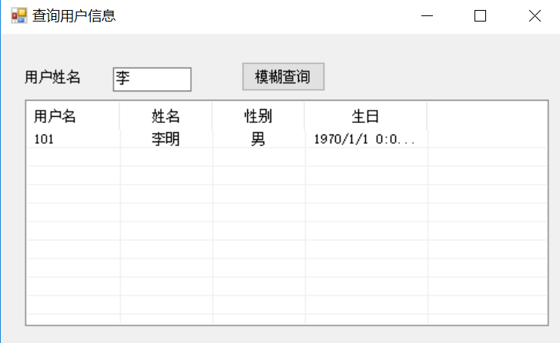

3、查询交易记录：可以根据顾客名字或商家名字进行准确查询。

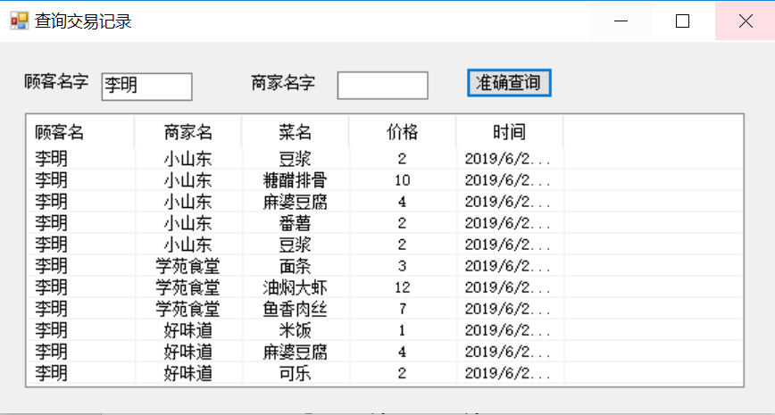

数据库设计

